Домашнее задание для учащихся 4-6 классов ДПОП «Хоровое пение»

1. Темп,пульс,ритм
Что такое темп?,пульс? ритм
2. Артикуляционная гимнастика. Скороговорки.
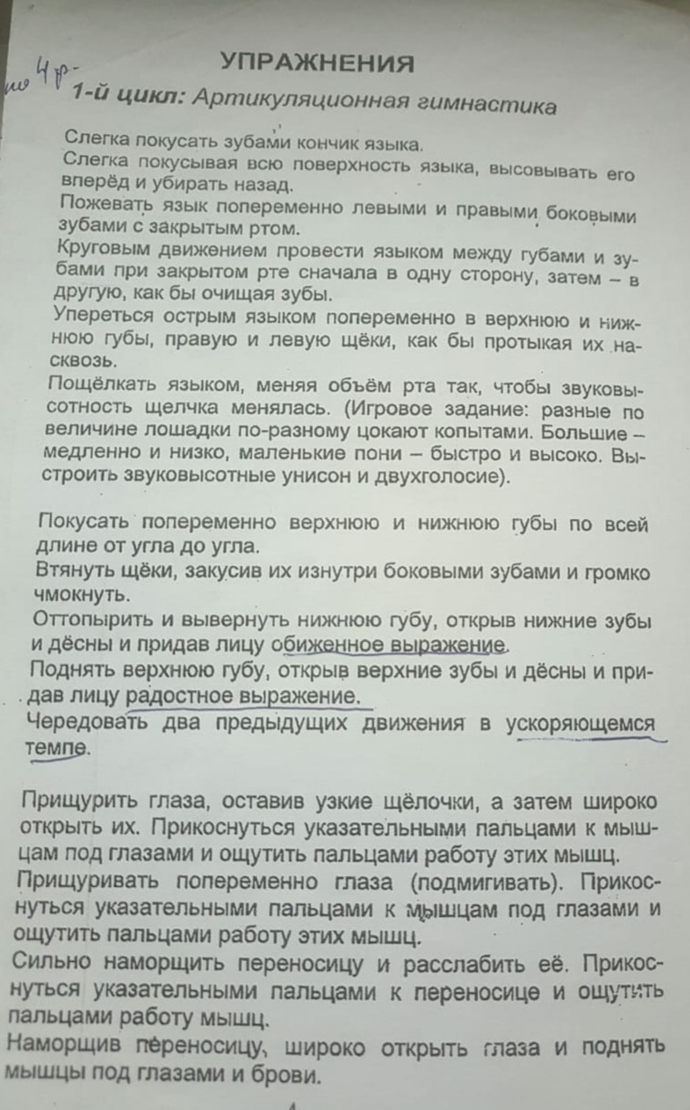

3. Расслабляющие упражнения.
https://www.youtube.com/watch?v=p3KaL3w-a3o&feature=youtu.be
4. Дыхательная гимнастика.
5. Работа над репертуаром
- «Этот большой мир».
- «Если музыка звучит».

